

MPI.ABC.000-AA

**INSTALACIÓN DE GIT BASH**

No. Revisión: Original

Fecha de Revisión: Seleccionar Fecha

Fecha de Efectividad: Seleccionar Fecha

# Firmas de Autorización

|  |  |  |
| --- | --- | --- |
| Elaborado por: Raúl Salazar Bahena – DEV. JR. | | |
| Autorizado por: | | |
| Puesto | Nombre | Firma |
| Puesto de persona que autoriza | Nombre de persona que autoriza |  |
|  |  |  |
|  |  |  |

# Control de Revisiones

|  |  |  |
| --- | --- | --- |
| Actualizado por | Autorizado por | Fecha y puntos actualizados |
| Raúl Salazar Bahena |  | 2024-01-29 |
|  |  |  |
|  |  |  |
|  |  |  |

# Tabla de Contenido

Firmas de Autorización 2

Control de Revisiones 2

Tabla de Contenido 3

1 Objetivo del Procedimiento 4

2 Alcance 4

3 Áreas Involucradas 4

4 Definiciones 4

5 Referencias 4

6 Responsables y Autorizaciones 5

7 Diagrama de flujo del Procedimiento 5

7.1 Simbología del Diagrama de flujo 5

8 Descripción del Procedimiento 6

9 Mecanismos de Control 11

9.1 Comprobación de la Información contenida en los Reportes 11

9.2 Aplicaciones Informáticas que soportan el Procedimiento 11

10 Distribución de Reportes 11

11 Anexos 11

# Objetivo del Procedimiento

Facilitar a los usuarios una guía paso a paso para la instalación de Git Bash en sistemas operativos Windows, con el propósito de establecer un entorno de desarrollo efectivo que aproveche las capacidades de control de versiones de Git. Este procedimiento busca mejorar la eficiencia en la colaboración, seguimiento de cambios y gestión de versiones en proyectos de software.

# Alcance

Este procedimiento abarca la instalación de Git Bash en sistemas operativos Windows, detallando los pasos desde la descarga del instalador hasta la configuración final del entorno. Se centra en proporcionar una guía clara y accesible para usuarios que deseen utilizar Git en un entorno Windows, permitiéndoles establecer una interfaz de línea de comandos efectiva para operaciones de control de versiones. No aborda configuraciones avanzadas o situaciones específicas, centrándose en una instalación estándar para un uso generalizado.

# Áreas Involucradas

Enlistar todas las áreas que tienen alguna responsabilidad o participación en el Procedimiento.

# Definiciones

**Definiciones**:

* **Git**: Sistema de control de versiones distribuido que permite el seguimiento de cambios en el código fuente de un proyecto y facilita la colaboración entre desarrolladores.
* **Git Bash**: Interfaz de línea de comandos para Git en sistemas operativos Windows, que proporciona a los usuarios la capacidad de ejecutar comandos Git y otros comandos de la línea de comandos.
* **Control de Versiones**: Práctica que permite gestionar y rastrear los cambios realizados en un conjunto de archivos a lo largo del tiempo, facilitando la colaboración y la gestión de proyectos.
* **Entorno de Desarrollo**: Configuración de software y hardware que proporciona las herramientas necesarias para desarrollar, probar y ejecutar aplicaciones.
* **Terminal**: Interfaz de línea de comandos que permite a los usuarios interactuar con el sistema operativo mediante comandos de texto.

# Referencias

Atlaassian. (2024). **"*Git Bash*."** Obtenido de Atlaassian: Recuperado de: https://www.atlassian.com/es/git/tutorials/git-bash#:~:text=C%C3%B3mo%20instalar%20Git%20Bash,%C3%A1brelo%20para%20ejecutar%20Git%20Bash.

# Responsables y Autorizaciones

Indicar la participación, responsabilidad y niveles de autorización de cada una de las áreas involucradas en el Procedimiento.

# Diagrama de flujo del Procedimiento

Creación de diagrama de flujo con cada uno de los pasos que conforman al proceso.

(figura ilustrativa)

## Simbología del Diagrama de flujo

|  |  |
| --- | --- |
|  |  |

# Descripción del Procedimiento

**Paso 1: Descargar de Git Bash**

* Accede al sitio web oficial de Git: <https://git-scm.com/>

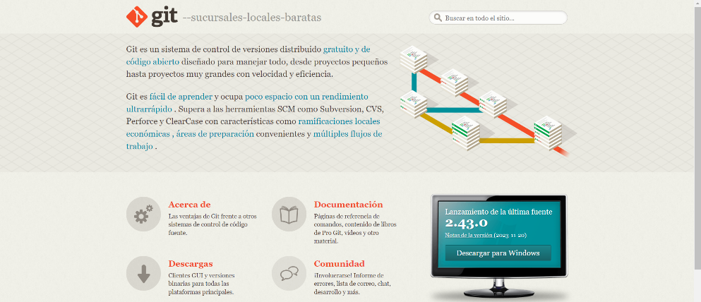

* Selecciona la versión de Git compatible con sistemas operativos Windows.

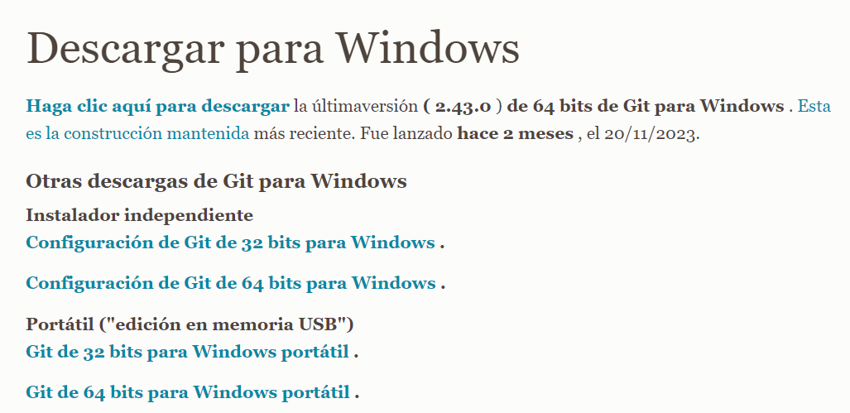

**Paso 2: Iniciar el Instalador**

* Ejecuta el instalador haciendo doble clic en el archivo descargado.

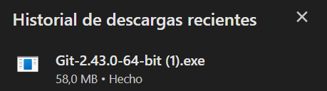

**Paso 3: Instalación**

* Abre el archivo de instalación que descargaste, selecciona un directorio para la instalación, y haz clic en "Next". Puedes colocarlo entre tus programas y asegúrate de contar con suficiente espacio de memoria para la instalación. Luego, haz clic nuevamente en "Next" para proceder con la instalación.
* Elige los componentes que deseas instalar o excluir durante la instalación. Por lo general, la configuración predeterminada es suficiente. Después de hacer tu selección, haz clic en "Next" nuevamente.

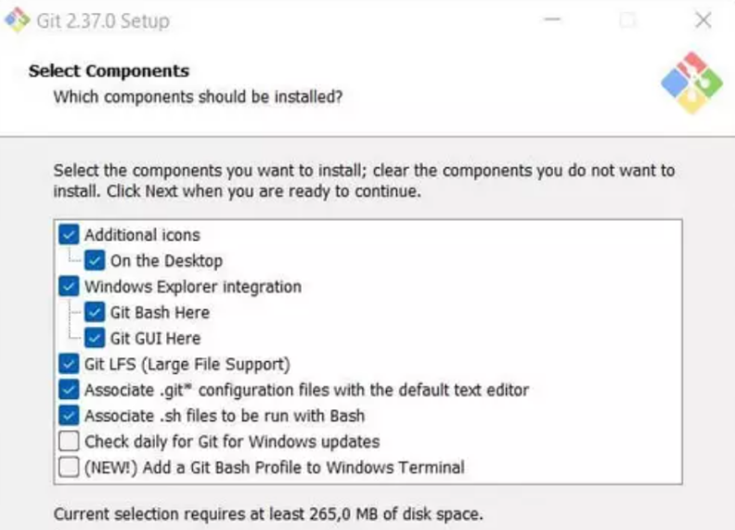

* Elige el editor que Git usará. Es probable que ya tengas uno o varios editores instalados, y puedes seleccionar una de las opciones recomendadas haciendo clic en ella.

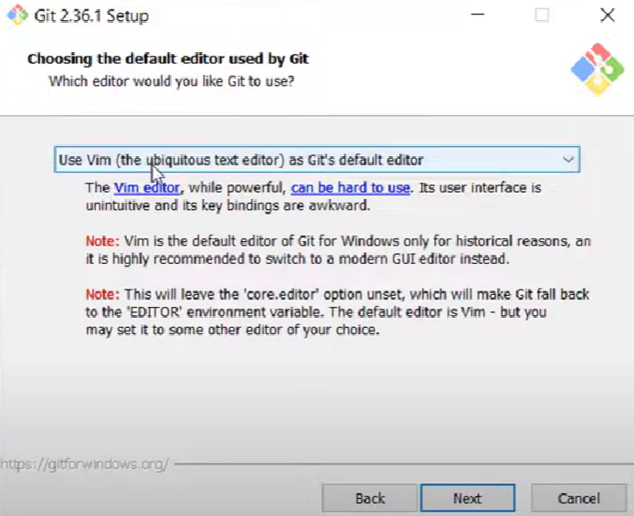

* En el siguiente paso, determina si quieres utilizar el nombre predeterminado de la rama "master" o prefieres asignar otro nombre a las nuevas ramas en los repositorios.

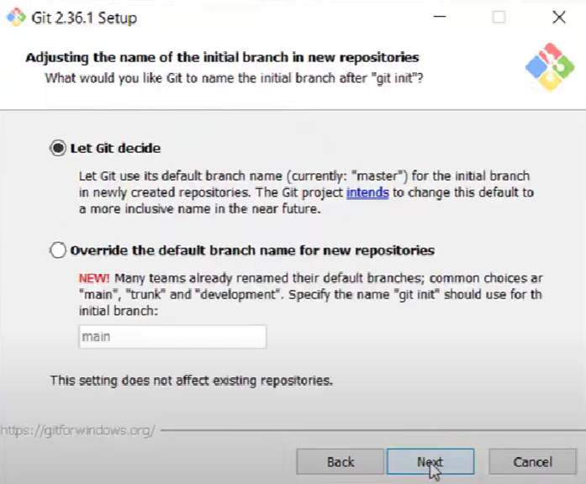

* En la sección de Configuración del entorno PATH, deberás decidir si deseas que solo Git Bash tenga acceso a Git o si prefieres que también se considere el software de terceros. Se sugiere la segunda opción, ya que incluye el símbolo del sistema y el software de terceros. Después, haz clic en "Next".

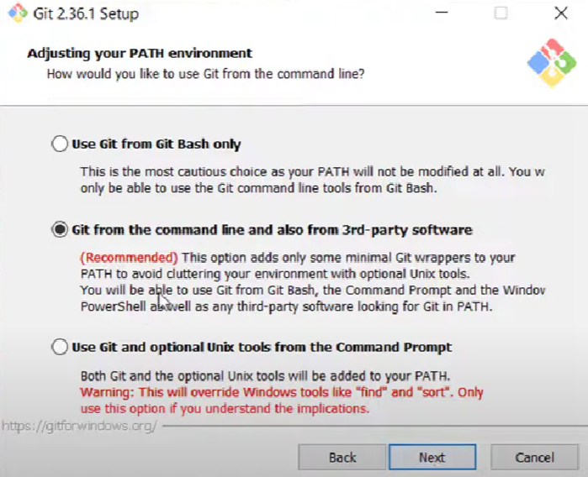

* Conserva la configuración por defecto en los siguientes pasos. Para avanzar, haz clic en “Next”.
* Haz la instalación de Git Bash haciendo clic en "Install" y luego cierra la ventana una vez finalizada el proceso.

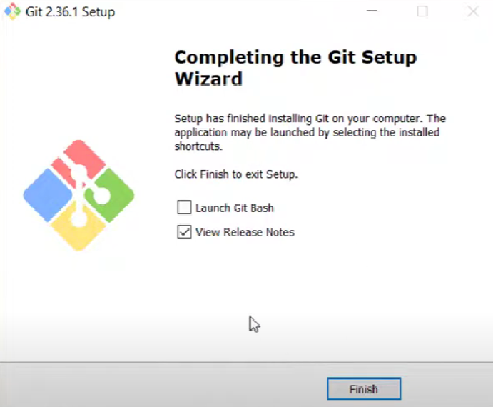

# Mecanismos de Control

|  |  |  |  |  |  |  |
| --- | --- | --- | --- | --- | --- | --- |
| **Registro/Reporte**  **Generado** | **Fuente de Información** | **Instrucciones para la generación del registro/reporte** | **Periodicidad con la que se genera el registro/reporte** | **Quién resguarda registro/reporte** | **Medio de resguardo** | **Tiempo de resguardo** |
|  |  |  |  |  |  |  |
|  |  |  |  |  |  |  |

## Comprobación de la Información contenida en los Reportes

En caso de aplicar, definir el método con el cual se validará la información obtenida en los reportes generados.

## Aplicaciones Informáticas que soportan el Procedimiento

En caso de aplicar, definir los softwares de los cuales se obtenga la información de los reportes generados.

# Distribución de Reportes

|  |  |  |  |
| --- | --- | --- | --- |
| Nombre del reporte | Nombre de quien realiza el reporte | Medio de Distribución | Nombre de quien recibe el reporte |
|  |  |  |  |
|  |  |  |  |
|  |  |  |  |

# Anexos

En caso de aplicar, agregar información adicional que soporte lo establecido en el Procedimiento.